Bill Gates
con la colaboración de
Nathan Myhrvold
y Peter Rincarson
Traducción
FRANCISCO ORTIZ CHAPARRO
Especialista en estudios sobre la
Sociedad de la Información
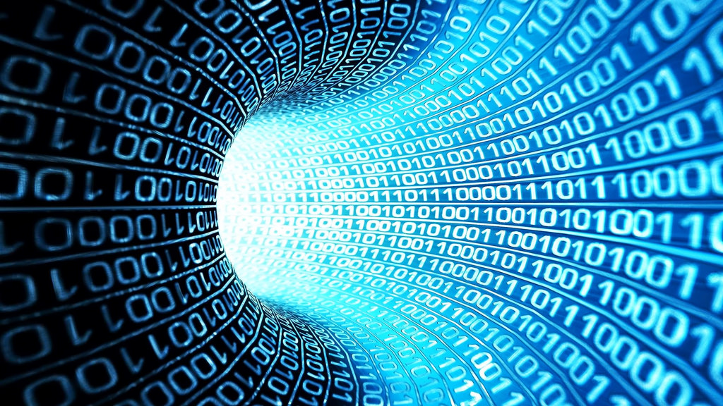
ESCUELA SUPERIOR DE PERIODISMO
Y COMUNICACIÓN SOCIAL
McGraw··Hill
MADRID — BUENOS AIRES · CARACAS · GUATEMALA · USA . MEXICO

Educación la mejor inversión

Los grandes educadores han sabido siempre que el aprendizaje no es algo que se limite a las aulas, o que tenga que efectuarse obligatoriamente bajo la supervisión de profesores.

Aún hoy sigue siendo difícil encontrar la información adecuada a quienes desean satisfacer su curiosidad o solucionar una duda. Las autopistas de la información van a proporcionar a todos el acceso a una información aparentemente sin límites, en cualquier momento, en cualquier lugar que queramos utilizarla. Se trata de una perspectiva estimulante porque el hecho de utilizar esta tecnología para mejorar la formación nos proporcionará beneficios crecientes en todas las áreas sociales.

Algunos temen que la tecnología deshumanice la educación formal. Pero cualquiera que haya visto a los niños trabajar juntos con una computadora, al modo como lo hacíamos mis amigos y yo en 1968, o que contemple las interacciones de los estudiantes entre aulas separadas por océanos, sabe que la tecnología puede humanizar el entorno educativo. Las mismas fuerzas tecnológicas que harán que el aprendizaje sea necesario, lo harán también práctico y placentero. Las corporaciones están reinventándose a sí mismas en torno a las oportunidades flexibles que permite la tecnología de la información; las aulas tendrán que cambiar también.

Howard Gardner, profesor de la Harvard Graduate School of Education, dice que a los chicos diferentes se les enseñará de una manera distinta, porque los individuos entienden el mundo de distintas formas. La educación impartida en masa no puede tener en cuenta los distintos enfoques del mundo que tienen cada uno de los niños. Gardner recomienda que las escuelas llenen «de aprendizaje, proyectos, y tecnologías», de forma que Se pueda acomodar a ellas cualquier tipo de aprendiz. Descubriremos todo tipo de enfoques diferentes de la enseñan- za, porque las herramientas de las autopistas harán fácil poner en práctica métodos distintos y formas diferentes de medir su efectividad.

La tecnología de la información aportará a la enseñanza la adaptación al cliente, de la misma manera que permite a Levi Strauss & Co ofrecer pantalones vaqueros adaptados a las necesidades y características de cada uno de los clientes, aunque se confeccionen en masa. Los documentos multimedia y las herramientas de autor fáciles de utilizar permiten a los profesores adaptar el aprendizaje a un curriculum. Al igual que ~ocurre con los vaqueros, la adaptación del aprendizaje al cliente será posible porque las computadoras «ajustarán» el producto-en este caso, la enseñanza-, para permitir a los alumnos seguir caminos ligeramente distintos y aprender de acuerdo con sus propios ritmos. Esto no se producirá sólo en las aulas. Cualquier estudiante podrá disfrutar de una educación adaptada a sus necesidades, a precios de la educación en masa. Los trabajadores podrán ponerse al día en las técnicas de cada uno de sus campos de actividad.

Cualquier miembro de la sociedad, incluidos todos los niños, tendrá a mano más información de la que tiene hoy cualquiera. Creo que será precisamente esta disponibilidad de información la que hará que se disparen la curiosidad y la imaginación de muchos. La educación se convertirá en algo muy individual.

Existe el temor, expresado a menudo, de que la tecnología reemplace a los profesores. Pero puedo decir enfática e inequívocamente QUE NO LOS SUSTITUIRA. La autopista de la información no sustituirá ni desplazará a ninguno de los talentos educativos humanos que se necesiten para los retos futuros: profesores motivados, administradores creativos, padres implicados y, por supuesto, estudiantes diligentes. Sin embargo, el papel futuro de los profesores pivotará sobre la tecnología.

La autopista reunirá lo mejor de incontables profesores y autores para que todos puedan compartirlos. Los profesores podrán obtener este material y los estudiantes tendrán la oportunidad de explorarlo interactivamente. Con el tiempo, este acceso ayudará a extender las oportunidades educativas y personales, incluso a aquellos estudiantes que no son lo suficientemente afortunados, como para disfrutar del mayor apoyo familiar o escolar. Animará al niño a que aproveche lo mejor de sus capacidades innatas.

Pero antes de que podamos obtener beneficios de estos adelantos tenemos que cambiar la mentalidad con que utilizamos las computa- doras en las aulas. Muchas personas se muestran escépticas sobre la tecnología educativa porque la han sobrevalorado y no han visto realizadas todas sus promesas. Muchas de las PCS que existen en las escuelas hoy no son lo suficientemente poderosas como para que sean fáciles de usar y no tienen la suficiente capacidad de almacenamiento o las conexiones adecuadas a red que les permitan responder con mucha información a la curiosidad del niño. Hasta aquí, las computadoras no han cambiado gran cosa la educación.

La lentitud con que las escuelas adoptan la tecnología es reflejo, en parte, del conservadurismo que existe todavía en muchos de los lugares del estamento educativo. Denota incomodidad o incluso aprehensión por parte de los profesores y administradores, cuya edad, en cuanto grupo, sobrepasa a la de los trabajadores medios. También reflejan las minúsculas cantidades que los presupuestos escolares han asignado a la tecnología educativa.
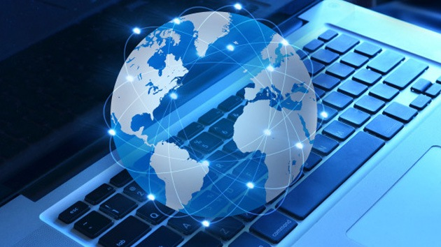

La escala primaria o secundaria media de los Estados Unidos va considerablemente muy por detrás de las actividades económicas medias de los americanos, en lo que se refiere a disponibilidad de nueva tecnología de la información. Los chicos, que están ya familiarizados con los teléfonos celulares, con los buscapersonas y con las computa- doras personales, ingresan en jardines de infancia en los que las pizarras y los proyectores de transparencias representan el estado del arte. Reed Hundt, presidente de la Comisión de Comunicaciones del gobierno federal de los Estados Unidos, comentaba respecto a esto:
«en este país hay miles de edificios que· albergan a millones de perso-nas que no tienen teléfono, ni televisión por cable, ni perspectivas razonables de disponer de ancho de banda. Se llaman escuelas».

Pero, a pesar de todos estos inconvenientes, va a producirse un cambio auténtico. No tiene por que ocurrir de modo brusco. Las pautas básicas de la educación permanecerán siendo las mismas ante este cambio. Los estudiantes continuarán asistiendo a clase, escuchan- do a sus profesores, planteando preguntas, participando en trabajos individuales y de grupos y haciendo deberes en casa. Parece que existe un compromiso universal para que haya cada vez más computadoras en las escuelas, pero el ritmo al que se proveen varía mucho de un país a otro. Son muy pocos los países que tienen ya computadoras en casi todos los colegios. Uno de ellos es Holanda.

En Francia y en muchos otros lugares, los gobiernos quieren equipar todas las aulas con computadoras, aunque son pocas las instalaciones que han tomado parte en el proyecto. En el Reino Unido, en Japón y en la República Popular de China Se ha comenzado un proceso de incorporar la tecnología de la información a los curricula nacionales, centrándolo en la formación vocacional.

Yo creo que la mayor parte de los países decidirán efectuar inversiones crecientes en educación, y que la utilización de computadoras en los colegios extenderá su uso en los hogares y en las actividades económicas. Con el tiempo, que habrá de ser más largo en los países menos desarrollados, es probable que veamos computadoras en todas las aulas del mundo.

El hardware informático es más barato Casi cada mes que pasa, y el software educativo será asequible cuando se compre en cantidad. Muchas compañías telefónicas y de televisión por cable en los Estados Unidos han brindado ya conexiones de red gratuitas, O a precio muy reducido, a los colegios y bibliotecas de sus áreas. Por ejemplo, la Pacific Bell ha anunciado un plan para dar servicio gratuito de RDSI a todos los colegios de California durante un año, y TCI y Víacom ofrecen servicio de cable gratuito a los colegios en todas las comunidades a las que sirven.

Aunque el aula seguirá siendo el aula, la tecnología cambiará muchos de sus detalles. El aprendizaje en el aula incluirá presentaciones multimedia, y los deberes en casa incluirán exploración de documentos electrónicos, al igual que libros o, quizás, incluso más. Se animará a los estudiantes a que profundicen en áreas de interés particular, y a éstos les será fácil hacerlo. Todos los discípulos podrán ver como se contesta a sus preguntas al mismo tiempo que a las de otros estudiantes. La clase empleará parte del día explorando información individualmente o en grupos, en una computadora personal.

Después, los estudiantes presentarán al profesor sus reflexiones o preguntas en torno a la información que han descubierto, y el profesor podrá decidir cuál de estas cuestiones han de plantearse a toda la clase. Mientras que los estudiantes trabajan con sus computadoras, el profesor podrá trabajar con individuos O grupos pequeños y centrarse menos en la lectura y más en la solución de problemas.

Los educadores, al igual que tantos otros en la economía actual son, entre otras cosas, facilitadores. Tendrá que adaptarse y readaptarse a las Condiciones cambiantes, igual que muchos otros y similares trabajadores. Sin embargo, al contrario de lo que ocurre con algunas profesiones, el futuro de la enseñanza parece extremadamente brillante. A medida que la innovación ha mejorado los estándares de vida, ha habido un creciente incremento en la proporción de la población activa dedicada a la educación. Progresarán los educadores que aportan energía y creatividad a la clase. También los educadores que establezcan fuertes relaciones con los chicos, porque los niños quieren que les den clase los adultos que se preocupan por ellos.

Todos hemos tenido profesores que han marcado una diferencia. Yo tuve un gran profesor de química en la escuela secundaria que hizo que esta asignatura fuese enormemente interesante para mí. La química parecía cautivadora comparada con la biología. En la biología, diseccionábamos ranas. En realidad, lo que hacíamos era cortarlas en pedazos, y nuestro profesor nunca nos explicó el porqué. Mi profesor de química hacía que su material pareciese sensacional y nos decía que nos ayudaría a entender el mundo. Cuando tenía veinte años, leí la Of the Gene, de James B. Watson, y me dí cuenta de que mi experiencia de la escuela secundaria me había equivocado. Entender la vida es un gran tema. La información biológica es la información más importante que podemos descubrir, porque a lo largo de las próximas décadas revolucionará la medicina.

El DNA humano es como un programa informático, sólo que mucho más avanzado que software alguno jamás creado. Me parece ahora sorprendente que un gran profesor hiciese que la química fuese infinitamente mucho más fascinante, hasta el punto de que encontraba la biología enormemente aburrida.

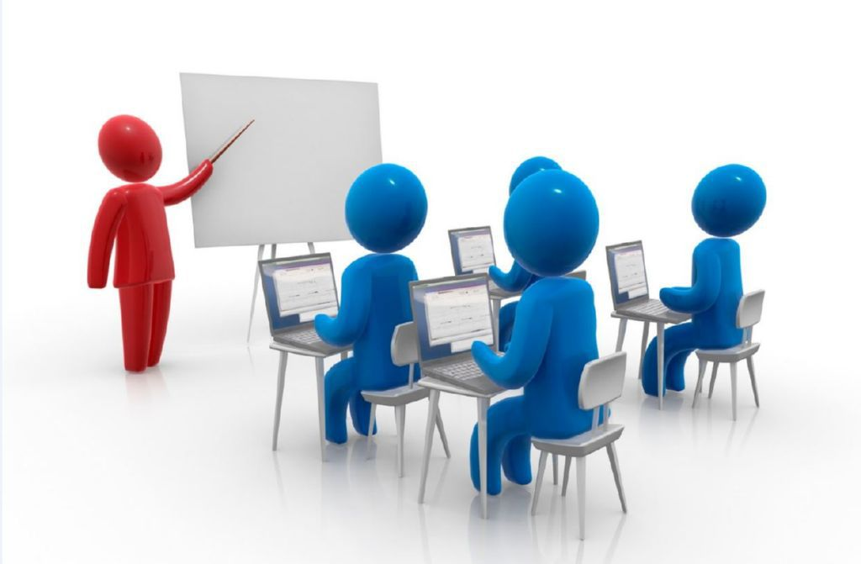

Sólo unas cuantas docenas de estudiantes se benefician cada año de los profesores que trabajan excelentemente y que preparan materia-les maravillosos. Resulta difícil para profesores que se encuentran en localidades distintas trabajar a partir de lo que han hecho otros. La red permitirá a los profesores compartir lecciones y materiales, de manera que puedan difundirse las mejores prácticas educativas. En la mayor parte de los casos, leer O contemplar un video es mucho menos interesante que estar realmente en clase con el profesor. Pero, a veces, el valor que tiene el poder oír a un profesor particular supera la falta de interactividad. Hace unos cuantos años, un amigo mío y yo descubrimos en el catálogo de cintas de vídeo de la Universidad de Washington una Serie de clases impartidas por el distinguido físico Richard Feynnan. Pudimos contemplar las conferencias diez años después de que Feynnan las hubiera pronunciado en Cornell.

Hubiéramos podido sacar más provecho de las conferencias si hubiésemos estado en la sala donde las pronunció, o si hubiéramos podido plantearle preguntas vía videoconferencia. Pero la claridad de su exposición explicaba muchos de los conceptos de la física mejor que ningún otro libro o que ningún otro instructor que hubiese tenido nunca. Dio vida al tema. Creo que todos los que estudien física tendrían que tener fácil acceso a estas conferencias. Con la autopista de la información, los profesores y los estudiantes tendrán a su disposición grandes cantidades de estos recursos tan valiosos y únicos.

Si resulta que un profesor de Providence, Rhode Island, explica muy bien la fotosíntesis, los educadores de todo el mundo pueden acceder a las notas de sus clases y a sus presentaciones en multimedia. Algunos profesores utilizarán este material exactamente de la forma en que lo toman de la autopista, pero otros aprovecharán el software de autor fácil de utilizar para adaptar y combinar algunos trozos y párrafos de lo que han encontrado en la autopista. Será también fácil obtener realimentación de otros instructores interesados en ello, y todo esto ayudará a preparar mejor la lección. El material mejorado de esta manera, podría estar en muy poco tiempo en miles de aulas de todo el mundo. Será fácil saber lo que gusta al público, porque la red podrá contar el número de veces que se ha accedido a estos documentos, O también podrá evaluar electrónicamente a los profesores, mediante encuestas.

Las corporaciones que quieran contribuir a la educación y pueden proporcionar valoraciones académicas y recompensas a aquellos profesores que se destaquen por la calidad de sus materiales.

Resulta difícil para un profesor preparar en profundidad un material interesante dirigido a veinticinco estudiantes durante seis horas cada día y a lo largo de ciento ochenta días cada año. Y esto resulta particularmente cierto cuando el hecho de que los estudiantes hayan visto mucha televisión ha incentivado sus expectativas de entretenimiento. Puedo imaginarme a un profesor de ciencias de grado medio de hace una década más o menos, preparando una clase sobre el sol, explicando no sólo la ciencia sino también la historia de los descubrimientos que hizo posible el que exista esta ciencia. Una profesora podrá seleccionar en la autopista una imagen fija o en movimiento, ya sea una obra de arte o el retrato de un gran científico, a partir de un catálogo de imágenes casi exhaustivo. Podrá disponer de fragmentos de vídeo y de animaciones narradas a partir de incontables fuentes.

Reunir los materiales, que actualmente lleva días de trabajo, le llevará solamente unos minutos. Cuando hable del sol, hará que en los momentos adecuados aparezcan imágenes y diagramas. Si un estudiante le pregunta Cuál es la fuente de la energía solar, puede contestar mediante gráficos animados de átomos de hidrógeno y de helio, y podrá mostrar erupciones solares, manchas solares, o cualesquiera otros fenómenos, lo mismo que podrá utilizar un fragmento de vídeo sobre la energía de fusión. La profesora habrá organizado por adelantado los enlaces con los servidores en la autopista de la información.

Pondrá esta lista a disposición de sus estudiantes, de manera que durante el período de estudio en la biblioteca o en casa, puedan revisar el material desde tantas perspectivas como lo encuentren útil.
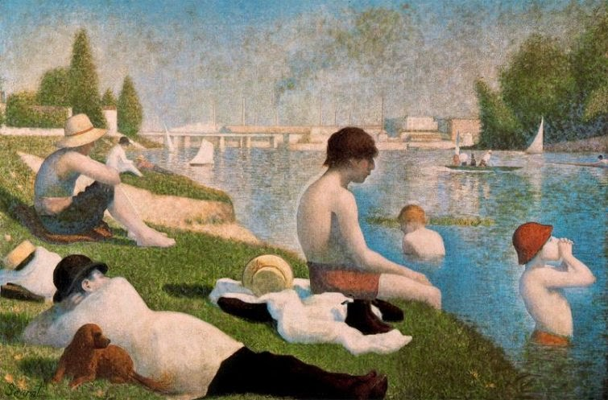

Pensemos en una profesora de grado superior que utiliza una pantalla digital para mostrar una reproducción digital de alta calidad del cuadro Los bañístas en Asnières, de Seurat, que representa a unos jóvenes descansando a las orillas del rio Sena en 1890, contra un marco de barcos y de chimeneas. La pantalla pronunciará el nombre del cuadro en el francés original (Une baignade à Asnières) y mostraráun mapa de los alrededores de Paris en los que se resalte la ciudad de Asnières. El profesor puede utilizar el cuadro, que presagiaba el puntillismo, para ilustrar el fin del impresionismo. O también para introducir temas más amplios, tales como la vida en Francia a finales del siglo XIX, la revolución industrial, O incluso el modo que los ojos ven los colores Complementarios.

La profesora podría señalar el sombrero color naranja de una figura que está en pie al fondo, a la derecha del cuadro, y decir: «contemplemos la vibración del sombrero. Seurat ha engañado al ojo. El sombrero es rojo, pero ha añadido pequeños toques de naranja y azul. Realmente no notamos el azul, a menos que lo miremos muy de cerca». Cuando la profesora hable de esto, la imagen podrá mostrar un zoom sobre el sombrero hasta que quede de manifiesto la textura de la tela. Las manchas de la tela quedarán de relieve con esta ampliación, y la profesora explicará que el azul es el complementario del naranja.

Aparecerá en la pantalla una paleta de color y tanto la profesora como el mismo documento multimedia, explicarán; «Todos los colores de esta paleta están dispuestos de manera que los complementarios aparezcan en lugares opuestos. El rojo es el opuesto del verde, el amarillo es el opuesto al púrpura, y el azul es opuesto al naranja. Existe una particularidad del ojo que hace que al mirar un determinado color, cree una imagen accidental de su color complementario. Seurat utilizó este truco para hacer que los matices rojos y naranjas del sombrero fueran más vívidos mediante ligeros toques de azul».

Las Computadoras conectadas a la autopista ayudarán a los profesores a monitorizar, evaluar y guiar el rendimiento de los estudiantes. Los profesores continuarán poniendo deberes para casa, pero estos deberes incluirán pronto referencias de hipertextos a materiales electrónicos de consulta. Los estudiantes crearán sus propios enlaces y utilizarán los elementos multimedia en sus deberes que después presentarán electrónicamente en un diskette O a través de la autopista.

Los profesores podrán mantener un archivo acumulativo de los trabajos de los estudiantes, que se puede revisar en cualquier momento, o que puede compartir con otros instructores. Programas de software especiales ayudarán a reunir información sobre las capacitaciones, los progresos, los intereses y las expectativas de los estudiantes. Una vez que los profesores tengan información suficiente sobre un estudiante y se les haya relevado de efectuar una buena parte del trabajo burocrático tedioso, dispondrán de más energía y tiempo para adaptarse a las necesidades individuales puestas de manifiesto por ese estudiante. Esta información se utilizará para confeccionar los materiales de clase de manera más específica y, al mismo tiempo, para ver que tipos de deberes se han de poner para casa.

Los profesores y los padres podrán también ver e intercambiar opiniones sobre los progresos particulares de un chico más fácilmente. Como resultado de todo ello —y de las posibilidades de celebrar videoconferencias— se incrementará la colaboración entre padres y profesores.

Los padres se encontrarán en mejor posición para ayudar a sus hijos, tanto mediante la creación de grupos de estudio informales con otros padres, como por la búsqueda de asistencia adicional para sus chicos. Los padres pueden ayudar también a sus hijos en el colegio, enseñándoles a utilizar el software que ellos utilizan en su trabajo. Algunos profesores y miembros de la administración escolar utilizaban ya el software popular en el mundo de los negocios para hacer que los estudiantes adquieran experiencia en el manejo de las herramientas del puesto de trabajo moderno.

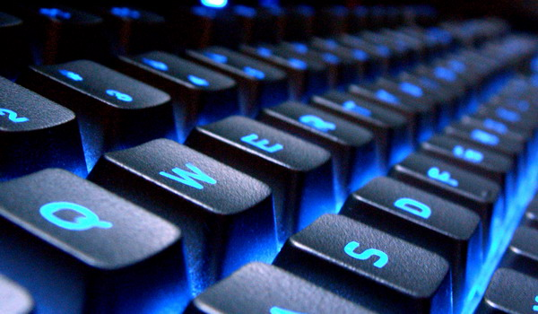

La mayor parte de los estudiantes universitarios y un número cada vez mayor de estudiantes de la escuela superior, preparan ya informes en PCS con procesadores de texto en lugar de utilizar máquinas de escribir o de presentar los escritos a mano. Las hojas de cálculo y las aplicaciones gráficas se utilizan rutinariamente para explicar matemáticas y teorías económicas, y se han convertido en una parte estándar de la mayor parte de los cursos de contabilidad.

Los estudiantes y las facultades han descubierto también nuevos usos para las aplicaciones populares de los negocios. Por ejemplo, los estudiantes que estudian un idioma extranjero pueden aprovecharse de la mayor capacidad de los programas de proceso de texto para trabajar en idiomas diferentes. Tales programas incluyen herramientas suplementarias que les permiten comprobar la escritura e cada una de las páginas y buscar sinónimos en documentos multilingües.

En algunas familias son los hijos los que probablemente estén iniciando a sus padres en la informática. Los niños y las computadoras se llevan muy bien, en parte porque a los niños no se les ha imbuido modos establecidos de hacer las cosas. A los chicos les gusta provocar reacciones y las computadoras son reactivas. Los padres se sorprenden a veces por lo dispuestos que son sus hijos con las computadoras, incluso los que están en edad preescolar, pero esta fascinación tiene sentido si pensamos hasta qué punto al joven le gusta la interacción, ya esté jugando al tres en raya con uno de sus padres, o apuntando con un control remoto para ver cómo cambian los canales de televisión.

Me gusta contemplar a mi sobrina de tres años cuando juega con Just Grémdmu and Me, un CD-ROM de Broderbund basado en un libro para niños. Mi sobrina ha memorizado el diálogo de la historia y habla con los personajes de la misma manera que cuando su madre le lee un libro. Cuando mí sobrina pincha en un buzón con el ratón de la computadora, el buzón se abre y salta una rana O, a veces, aparece una mano y vuelve a cerrar la puerta del buzón. Su capacidad para influir en lo que ella ve en la pantalla, para contestar a la pregunta «¿qué sucede si pincho aquí?»- hace que su curiosidad se mantenga siempre alta. La interactividad, combinada con la calidad subyacente del argumento, la mantiene motivada. ..

Siempre he pensado que la mayor parte de las personas tienen más inteligencia y curiosidad de la que las herramientas de información corriente les animan a usar. Muchísimas han podido experimentar una sensación gratificadora al encontrar material sobre un tema que les interesaba mucho y poder llegar a dominarlo. Pero cuando una búsqueda de información nos lleva a toparnos con una pared en blanco, nos desanimamos. Comenzamos a pensar que nunca vamos a entenderlo. Y si experimentamos esa reacción natural demasiado a menudo, especialmente cuando somos niños, nuestro deseo de experimentar otra vez disminuye.

Tuve la suerte de crecer en una familia que animaba a los niños a hacer preguntas. Y también de contar al principio de mi adolescencia con un amigo como Paul Allen. Poco después de conocer a Paul, le pregunté de dónde venía la gasolina. Quería saber qué significaba refinar gasolina. Quería saber el modo exacto en que la gasolina podía hacer andar a un coche. Había encontrado un libro sobre el tema, pero era confuso. Sin embargo, la gasolina era uno de los muchos temas de los que Paul entendía, y me lo explicó de un modo comprensible e interesante para mí. Podríamos decir que mi curiosidad por la gasolina fue la que dio gas a nuestra amistad.

Paul tenía muchas respuestas para las cosas que a mí me atraían (y también una gran colección de libros de ciencia ficción). Yo era una persona más matemática que Paul y entendía el software mejor que ningún otro conocido suyo. Cada uno de nosotros fue un recurso interactivo para el otro.
Nos preguntábamos y nos respondíamos cosas, dibujábamos diagramas o nos pasábamos referencias. Éste será exactamente el modo en que la autopista interactuará con los usuarios. Supongamos que otros adolescentes desean saber cosas sobre la gasolina, no en 1970, sino dentro de tres o cuatro años. Puede que no tengan la suerte suficiente de contar con un Paul Allen junto a ellos, pero si en su escuela o en su biblioteca hay una computadora conectada a una información multimedia rica, podrán profundizar en los temas todo lo que quieran.

Verá fotos, vídeos y otros tipos de animaciones que le explicará el modo en que se extrae, se transporta y se refina el petróleo. Aprenderá la diferencia entre el combustible de avión y el del automóvil, y si quiere saber la diferencia entre un motor de automóvil de combustión interna y una turbina de un avión a chorro, no tendrá más que preguntarlo. Podrá explorar la compleja estructura molecular de la gasolina, que es una combinación de cientos de hidrocarbonos. Quién sabe hasta qué temas fascinantes le llevará esta exploración, con todos los enlaces a conocimientos adicionales de que dispondrá.

Al principio, la nueva tecnología de la información se limitará a potenciar las herramientas actuales. Pantallas de vídeo que ocupen toda la pared reemplazarán a la pizarra del profesor con caracteres legibles y gráficos en color, extraídos de millones de ilustraciones educativas, animaciones, fotografías y vídeos. Los documentos multimedia asumirán algunos de los roles que ahora desempeñan los libros de texto, las películas, los tests y otros materiales educativos. Y como los documentos multimedia irán unidos a servidores en la autopista de la información, se mantendrán totalmente actualizados.

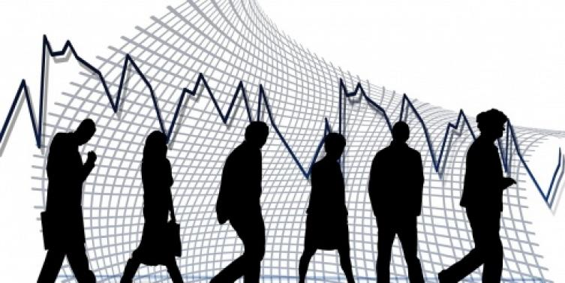

Los CD.ROMs de que disponemos hoy día ofrecen una muestra de la experiencia interactiva. El software responde a instrucciones presentando información en texto, en audio y en vídeo. Los CD-ROMS se utilizan ya en las escuelas y los utilizan los chicos a la hora de hacer sus deberes en casa, pero tienen limitaciones que la autopista no tiene. Los CD-ROMS pueden ofrecer una sucinta información acerca de una amplia gama de temas, al modo como lo hace una enciclopedia, o una gran cantidad de información sobre un tema particular, tal como los dinosaurios, pero la cantidad total de información disponible al mismo tiempo está limitada por la capacidad del disco. Y, por supuesto, sólo podemos utilizar los discos de que disponemos. Sin embargo, se ha producido un gran avance sobre los textos en papel.

Las enciclopedias multimedia proporcionan no sólo una herramienta de búsqueda, sino todo tipo de materiales que se pueden incorporar a documentos hechos en casa. Estas enciclopedias están disponibles con guías de profesor que incluyen sugerencias para la utilización de las enciclopedias en el aula, o como parte de la tarea.

Me ha sorprendido favorablemente oír a profesores y estudiantes explicar las formas en que han utilizado nuestros productos, porque nosotros sólo habíamos anticipado parte de ellas. Los CD.ROMs son un claro precursor de la autopista. Otro precursor es la World Wide Web, de Internet. La Web ofrece acceso a informática educativa interesante, aunque la mayor parte de ella está solamente en texto. Los profesores creativos utilizan ya servicios en línea para formas nuevas y excitantes de presentar las lecciones.

Estudiantes de cuarto grado en California han efectuado búsquedas en línea de los periódicos para leer sobre los retos a que se enfrentan los inmigrantes asiáticos. La Universidad de Boston ha creado un software interactivo para estudiantes de la enseñanza supe-
rior que muestran simulaciones detalladas de fenómenos químicos, tales como la disolución en el agua de moléculas de sal. El instituto de enseñanza media Christopher Columbus en Union City, New Jersey, atravesó una crisis a finales de los años ochenta. Las calificaciones obtenidas por sus alumnos en los exámenes estatales eran tan bajas, que el absentismo y las tasas de abandono entre los niños del distrito escolar tan elevadas, que el Estado llegó a considerar hacerse cargo del mismo.

El sistema escolar, los profesores y los padres (más del 90 % de los cuales eran de origen hispano y no tenían al inglés como idioma principal) pusieron en marcha un plan innovador de cinco años con el fin de recuperar su instituto. Bell Atlantic, que era la Compañía telefónica local, se avino a contribuir al patrocinio de un sistema especial de PCS multimedia, que unía los hogares de los estudiantes con las clases, los profesores y los administradores del centro. La corporación proporcionó inicialmente 140 PCS multimedia, que eran suficientes para las casas de los que cursaban el Séptimo año, las casas de todos los profesores de ese curso y al menos cuatro para cada clase. Las computadoras se conectaron entre sí mediante líneas de alta velocidad y se unieron también a la Internet, al tiempo que se formó a los profesores en el uso de las PCS.

Los profesores pusieron en marcha cursos de formación para los padres en los fines de semana, a los que asistieron la mitad de ellos, y animaron a los estudiantes para que utilizasen el correo electrónico y la Internet. DOS años después, los padres se han implicado activamente en el uso que hacen sus hijos de las PCS caseras, y ellos mismos las utilizan para mantenerse en contacto con los profesores y los administradores. Las tasas de abandono y de absentismo son casi nulas, y los estudiantes sacan unas notas casi tres veces superiores a las de la media de todas las escuelas de New Jersey, de acuerdo con exámenes estandarizados. El programa se ha extendido a toda la enseñanza media.

Raymond W. Smith, presidente del Consejo de Administración y Consejero Delegado de Bell Atlantic, comenta: «creo que la combinación de un sistema escolar preparado para asumir y emprender un cambio fundamental en los métodos de enseñanza, un grupo de padres que tenían ganas de apoyar y de implicarse, y la cuidadosa pero intensiva integración de la tecnología, tanto en los hogares como en las aulas... creó una auténtica comunidad formativa en la que el hogar y la escuela se refuerzan y apoyan entre sí.

En el Lester B. Pearson, un instituto canadiense que atiende a un vecindario muy diverso desde el punto de vista étnico, las computadoras forman parte integral de todos los cursos dentro del curriculum diario. Los 1.200 estudiantes disponen de más de 300 computadoras personales y utilizan más de 100 softwares diferentes. El instituto dice que su tasa de abandonos es la más baja de Canadá, puesto que asciende al 4%, mientras que la media nacional es del 30%. Cada año, 3.500 personas visitan el instituto para ver cómo puede «incorporar la tecnología en todos los aspectos de la vida escolar» un centro de enseñanza media superior.

Cuando la autopista de la información esté en funcionamiento, dispondremos del texto de millones de libros. El lector podrá hacer preguntas, imprimir el texto, leerlo sobre pantalla, o incluso hacer que se le lea con las voces que haya elegido. Podrá formular preguntas. La
red será su tutora. Las computadoras provistas de interfaces sociales entenderán el modo en que tienen que presentar la información, de manera que esta se adapte al usuario particular. Muchos programas de software educa- tivo tendrán personalidades distintas, y el estudiante y la computadora tendrán que conocerse entre Si. Un estudiante preguntará, quizás oralmente, ¿Cuál fue la causa de la Guerra Civil americana‘? Su computadora le contestará describiendo las causas del conflicto. ¿Fue principalmente una batalla por motivos económicos o por los derechos humanos? La extensión y enfoque de la contestación variará de acuerdo con el estudiante y con las circunstancias.

El estudiante podrá interrumpir a la computadora en cualquier momento para pedirle que le dé más o menos detalles, o un enfoque diferente. La computadora sabrá la información que ha leído o contemplado el estudiante, señalará conexiones o correlaciones y le ofrecerá los enlaces adecuados. Si la computadora sabe que al estudiante le gustan la ficción histórica, las historias de guerra, la música folk o los deportes, puede utilizar ese conocimiento a la hora de presentar información. Pero la máquina, al igual que un buen profesor humano, no cederá ante un estudiante que tenga intereses torcidos. El lugar de ello, utilizará las predilecciones del niño para ampliarle su curriculum formativo.

La computadora se ajustará a distintos índices de aprendizaje, porque podrá prestar atención individual a los diferentes estudiantes. Atenderá particularmente bien a los niños que tengan dificultades para aprender. Todos los estudiantes podrán trabajar a un ritmo individualizado, con independencia de sus capacidades o discapacidades.

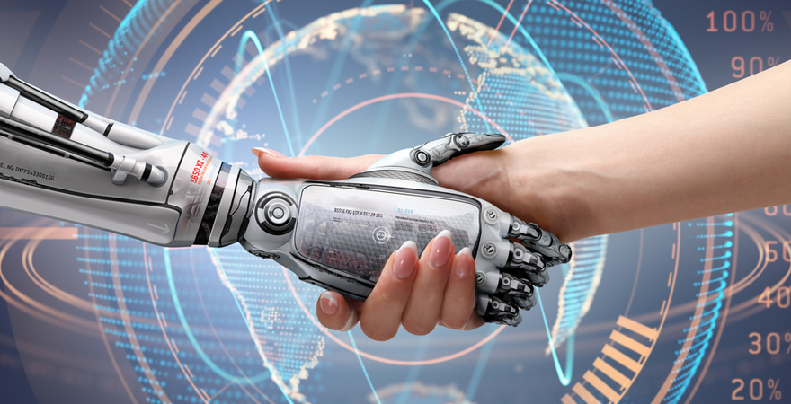

Otra de las ventajas de la enseñanza asistida por computadora será el modo en que muchos estudiantes contemplarán los exámenes. Actualmente, tales exámenes deprimen a muchos chicos. Se asocian con el desengaño, al conseguir menos de lo esperado: «he sacado una mala nota», o «me ha faltado tiempo», o «no estaba preparado». Después de un cierto tiempo, muchos chicos que no han conseguido triunfar en los exámenes pueden acabar pensando para sí mismos, «será mejor fingir que los exámenes me traen sin cuidado, porque nunca me salen bien».

Los exámenes pueden hacer que el estudiante desarrolle una actitud negativa hacia toda la educación. La red interactiva permitirá a los estudiantes autoevaluarse en cualquier momento, en un entorno libre de riesgo. Una autoevaluación es una forma de autoexploración, igual que los tests que Paul Allen y yo solíamos hacernos mutuamente. El examen, o la evaluación, pueden convertirse en una parte positiva del proceso de aprendizaje. Un error no tendrá por qué acarrear una reprimenda; incentivará al sistema para que ayude al estudiante a superarlo.
Si alguno se queda "pegado", realmente, el sistema le ofrecerá explicar las circunstancias a un profesor. Habría menos aprehensión ante los exámenes formales, y menos sorpresas, porque la autoevaluación progresiva proporcionará a cada estudiante un mejor sentido del lugar que ocupa.

Muchas empresas de libros de texto y de software educativo están ya sacando al mercado productos informáticos interactivos en matemáticas, idiomas, economía y biología, que imparten las capacitaciones básicas en la forma descrita. La Academic Systems de Palo Alto, California, por ejemplo, trabaja en un sistema formativo multimedia interactivo que facilite la enseñanza de la matemática básica y los cursos de inglés. El concepto en que se basa se denomina «aprendizaje mediado» y mezcla la enseñanza tradicional con el aprendizaje basado en la computadora.

Todos los estudiantes comienzan por efectuar un examen de emplazamiento, para determinar cuáles son los temas de los que entienden y cuáles los que han de enseñárseles. El sistema crea después un plan de estudio personalizado para el estudiante. Exámenes periódicos monitorizan los progresos experimentados por este, de modo que se puede modificar el plan docente a medida que el estudiante asimile los conceptos. El programa puede informar también de los problemas al instructor y éste puede ayudar individualmente al estudiante. La compañía ha descubierto, hasta aquí, que a los estudiantes de los programas piloto les gustan los nuevos materiales de aprendizaje, pero las clases que tienen más éxito son aquellas en las que interviene un instructor. Estos resultados subrayan el hecho de que la nueva tecnología no es suficiente por sí misma para mejorar la enseñanza.

Algunos padres se resisten a utilizar las computadoras porque creen que son incapaces de monitorizar lo que sus hijos están haciendo, y no pueden ejercer control alguno. La mayor parte de los padres se ponen muy contentos cuando ven a su hijo absorto en un libro, pero les entusiasma menos que pasen horas ante la computadora. Seguramente que piensan en los videojuegos. Un niño puede pasar mucho tiempo jugando con un videojuego, sin que aprenda mucho.

Hasta aquí, se ha invertido muchísimo más dinero en software informático para entretener que en software para educar. Es más fácil crear un juego que produzca adicción, que exponer a un niño todo un mundo de información de una manera atractiva.

Sin embargo, a medida que los presupuestos de los libros de texto y los gastos de los padres se inviertan más en material interactivo, miles de compañías de software nuevas trabajarán con los profesores para crear programas educativos interactivos con la misma Calidad que los programas de entretenimiento.

La Lightspan Partnership, por ejemplo, emplea a un talento de Hollywood para crear acción en vivo y programas animados. Lightspan espera que sus sofisticadas técnicas de producción captarán y retendrán el interés de los jóvenes telespectadores, desde los seis a los once años de edad, y les animarán a pasar más horas diarias aprendiendo. Personajes animados guían a los estudiantes a través de lecciones en que se explican conceptos básicos.

Las lecciones de Lightspan se agrupan por segmentos de dos años y están organizadas en series que pretenden complementar los planes de estudio de la enseñanza elemental en matemáticas, lectura y lengua. Estos programas estarán disponibles en las televisiones, en las casas y en los centros comunitarios, al igual que en las aulas. Este tipo de programación se ofrecerá en CD-ROMS O, mediante la Internet, a los usuarios de PCS, hasta que pueda disponerse plenamente de la televisión interactiva. Sin embargo, toda esta información no va a resolver los serios problemas a que se enfrentan muchas escuelas públicas actualmente en lo que respecta a los recortes presupuestarios, a la violencia y a las drogas, a los altos índices de abandono, a los entornos peligrosos, al hecho de que los profesores estén más preocupados por la superviven- cia que por la enseñanza. Ofrecer nueva tecnología no Será suficiente. La sociedad tendrá también que afrontar los problemas fundamentales.

Pero aunque algunas escuelas públicas se enfrentan a grandes retos, son también nuestra mayor esperanza. Imaginemos la situación en la que la mayor parte de los chicos que asisten a las escuelas públicas de las ciudades están inscritos en los programas de subsidios, apenas si hablan el idioma de la nación, están poco capacitados y tienen un futuro incierto. Esto era América al comienzo del siglo XX, cuando decenas de illones de inmigrantes había rebasado la capacidad de las escuelas y de los servicios sociales de nuestras grandes ciudades.

Sin embargo, esa generación y la siguiente alcanzaron un estándar de vida sin igual en el mundo. Los problemas de las escuelas de América no son insuperables, solamente son complicados. Incluso hoy, por cada escuela pública desastrosa, hay docenas de otras que
tienen un gran éxito y sobre las que no leemos nada. He mencionado aqui varios ejemplos. NO es el tema de este libro profundizar en ello, pero las comunidades pueden y deben volver a ganar la calle y las escuelas. Esto ha supuesto siempre un intenso esfuerzo local. Calle a calle, escuela a escuela. Después, los padres pueden insistir en que sus hijos vayan a la escuela dispuestos a aprender. Si la actitud es «dejemos que lo hagan la escuela o el gobierno», los chicos fracasarán.

Una vez que se haya creado una atmósfera positiva incluso la más modesta posible, hacia la enseñanza, la autopista de la información ayudará a elevar los estándares educativos para todas las generaciones futuras. La autopista permitirá nuevos métodos de enseñanza y muchas más posibilidades de elección. Se puede crear un programa de calidad con fondos del gobierno, y hacer que sea gratuito. Los vendedores privados Competirán para mejorar el material gratuito. Los nuevos vendedores podrían ser otras escuelas públicas, profesores de escuelas públicas O profesores retirados que hayan entrado en el campo de los negocios, o algún programa dé servicio escolar que funcione privadamente en la autopista y que desee probar sus capacidades. La autopista sería un lugar en el que las escuelas pondrían a prueba a profesores nuevos, o utilizarían sus servicios a distancia.

La autopista hará también más fácil la formación a domicilio. Permitirá a los padres seleccionar un cierto número de clases, entre una gama de posibilidades de distinta calidad y controlar el contenido de la enseñanza. El aprendizaje mediante computadora será un trampolín para aprender sin computadora. Los niños más pequeños necesitarán aún tocar los juguetes y las herramientas con las manos.

Contemplar las reacciones químicas en la pantalla de una computadora puede ser un buen complemento al trabajo en un laboratorio químico, pero no puede reemplazar a la experiencia real. Los niños necesitan interactuar personalmente entre sí y con los adultos, con el fin de adquirir ciertas capacitaciones sociales e interpersonales, tales como el modo de trabajar cooperativamente.

Los buenos profesores del futuro harán mucho más que mostrar a los niños dónde encontrar información en la autopista. Tienen que saber también cuándo tienen \que hacer una demostración o cuando tienen que observar, estimular o animar. Siguen teniendo que formar las capacidades de los niños en las comunicaciones oral y escrita y utilizarán las tecnologías como punto de partida O como ayuda. Los profesores que tengan éxito actuarán como entrenadores, socios, válvulas de escape creativas, y como puentes de comunicación con el mundo.

Las computadoras de la autopista de la información podrán simular el mundo al mismo tiempo que explicarlo. La creación o la utilización de modelos informáticos puede ser una gran herramienta educativa. Hace varios años, un profesor del Instituto de Sunnyside de Tucson, Arizona, organizó un club de estudiantes para efectuar simulaciones informáticas de comportamientos en el mundo real. Los estudiantes descubrieron las terribles consecuencias de los comportamientos de las bandas urbanas, creando un modelo matemático aplicado a ellos mismos. El éxito del club condujo, finalmente, a una completa reorganización del programa matemático en torno a la idea de que la educación no consiste en hacer que los chicos den la respuesta «adecuada», sino que más bien consiste en dar a estos mismos chicos métodos para que puedan decidir cuándo una respuesta es «adecuada».

La enseñanza de la ciencia se adapta particularmente bien a la utilización de modelos. Los chicos aprenden ahora trigonometría midiendo la altura de montañas reales. Triangulan desde dos puntos en lugar de hacer ejercicios abstractos. Hay ya un cierto número de modelos informáticos que enseñan biología. SimLife, un popular programa de software, simula la evolución, de manera que los niños obtengan la experiencia del proceso en lugar de meros datos sobre el mismo. No hay que ser niño para disfrutar de este programa que nos permite diseñar plantas y animales y ver cómo interactúan y evolucionan en un ecosistema que diseñamos nosotros también.

Maxis Software, editora de SimLife, produce también otro programa llamado SimCity, que nos permite diseñar una ciudad con todos sus sistemas interrelacionados, tales como carreteras y transporte público. El jugador puede convertirse en el alcalde o en el planificador ciudadano de una comunidad virtual, y plantearse retos en cuanto a conseguir objetivos de propia creación para la comunidad, en lugar de aspirar a conseguir metas impuestas artificialmente por el diseño del software.

Podemos construir granjas, fábricas, casas, escuelas, universidades, bibliotecas, museos, zoológicos, hospitales, cárceles, puertos deportivos, autopistas, puentes, e incluso metro. Tenemos que ocuparnos del crecimiento urbano o de los desastres naturales, como los incendios. También podemos cambiar el terreno. Cuando modificamos nuestra ciudad, construyendo un aeropuerto o elevando los impuestos, las modificaciones pueden tener un efecto predecible o inesperado en esta sociedad estimulada artificialmente por nosotros. Se trata de un modo rápido y estupendo de comprender la manera en que funciona el mundo real.

También podremos utilizar la simulación para ver qué sucede fuera de este mundo. Los chicos pueden navegar por el sistema solar o por las galaxias en una nave espacial simulada, jugando con un simulador espacial.

Aquellos niños que no están interesados en biología o en el diseño urbano, o en el espacio exterior, pueden descubrir que si lo están al explorar y experimentar con simuladores informáticos. La ciencia atraerá más a un amplio conjunto de estudiantes al hacerse más interesante con todos estos métodos.

En el futuro, los estudiantes de todas las edades y capacitaciones podrán visualizar la información o interactuar con ella. Por ejemplo. en una clase en la que se estudie el tiempo se podrán ver imágenes de satélites simuladas basadas en un modelo de condiciones meteorológicas hipotéticas. Los estudiantes propondrán Cuestiones del modo «que ocurriría si» como, por ejemplo, «¿cómo sería el tiempo meteorológico del día siguiente a otro en que la velocidad del viento se incremente en quince kilómetros por hora?». La computadora modelará los resultados predichos, mostrando el sistema meteorológico simulado como si procediera del espacio. Los juegos Se simulación mejorarán mucho, pero ya ahora los mejores son fascinantes y altamente educativos.

Cuando las simulaciones lleguen a ser plenamente realistas, entraremos en el reino de la realidad virtual. Estoy seguro de que las escuelas llegarán a disponer de equipos de realidad virtual, o incluso de aulas de realidad virtual, del mismo modo que algunas tienen espacios dedicados a la música o al teatro, que permitirán a los estudiantes explorar un lugar, un objeto o un tema de modo interactivo.

Pero la tecnología no aislará a los estudiantes. Una de las experiencias educativas más importantes es la colaboración. Las computadoras y las redes de comunicación están empezando ya a cambiar la relación convencional entre los estudiantes y entre estudiantes y profe- sores, en algunas de las aulas más creativas del mundo, facilitando el aprendizaje colaborativo. Los profesores del instituto Ralph Bunche de Harlem (PS 125) crearon una unidad educativa asistida por computadora para enseñar a los estudiantes de la ciudad de Nueva York el modo de utilizar la Internet para investigar, comunicarse electrónicamente con amigotes de todo el mundo y colaborar con tutores voluntarios de la cercana Universidad de Columbia. Ralph Bunche fue uno de los primeros institutos de la nación en poner su propia portada en la World Wide Web de Internet. La portada de la Web, que es obra de un estudiante, incluye enlaces con cosas tales como el periódico escolar, los trabajos manuales de los estudiantes y una lección del alfabeto español, ilustrado.

La investigación académica se ha visto ayudada enormemente por la Internet, especialmente en las facultades universitarias, haciendo más fácil la colaboración entre instituciones e individuos alejados entre si. La innovación informática ha encontrado siempre un hueco en las universidades. Algunas universidades son centros de investigación avanzada en nuevas tecnologías informáticas y otras muchas mantienen grandes laboratorios informáticos que utilizan los estudiantes para colaborar entre ellos y para hacer los deberes. Alguna de las portadas más interesantes en la World Wide Web de Internet pertenecen a universidades de todo el mundo.

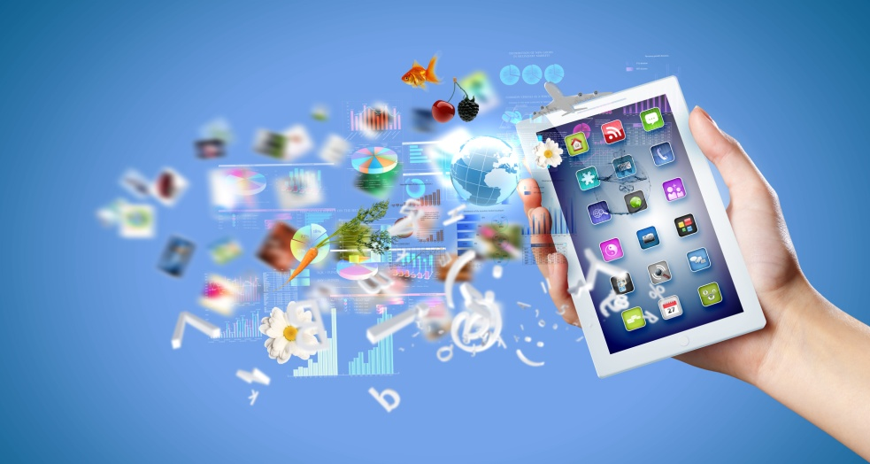
Algunas universidades utilizan la red para usos menos globales. En la universidad de Washington se incluyen en la World Wide Web los planes de estudio y las tareas para algunas Clases. También se publican a menudo en la Web notas sobre conferencias, un servicio gratuito que me hubiera gustado tener en mis días universitarios. En otro lugar, un profesor de inglés pide a todos sus estudiantes que tengan correo electrónico, y que lo utilicen para participar en debates electrónicos fuera de las clases. Los miembros de esta clase se califican de acuerdo con sus contribuciones a la correspondencia en el correo electrónico, de la misma manera que a otros se les califica por las preguntas en clase y por los deberes en casa.

Los estudiantes universitarios entienden ya en todas partes las ventajas del correo electrónico, tanto para fines educativos como para mantenerse en contacto, de una manera barata, con familiares y amigos, incluyendo aquellos compañeros del bachillerato que han ido a parar a otras universidades. Un creciente número de padres de estudiantes universitarios se han convertido en utilizadores regulares del correo electrónico, porque les parece el mejor medio de contactar con sus hijos.

Incluso algunas escuelas elementales permiten a sus estudiantes mayores mantener cuentas en Internet. En Lakeside, mi vieja escuela, la red escolar está conectada ahora a Internet, lo que permite a los chicos buscar información en línea e intercambiar correo electrónico en el ámbito nacional e internacional. Casi todos los estudiantes de Lakeside solicitaron cuentas de Correo electrónico. Y en un período de doce semanas recibieron 259.587 mensajes, lo que significa un promedio de 30 mensajes por estudiante cada semana. Unos 49.000 mensajes procedieron de Internet durante un período de doce semanas, y los estudiantes mandaron unos 7.200 mensajes.

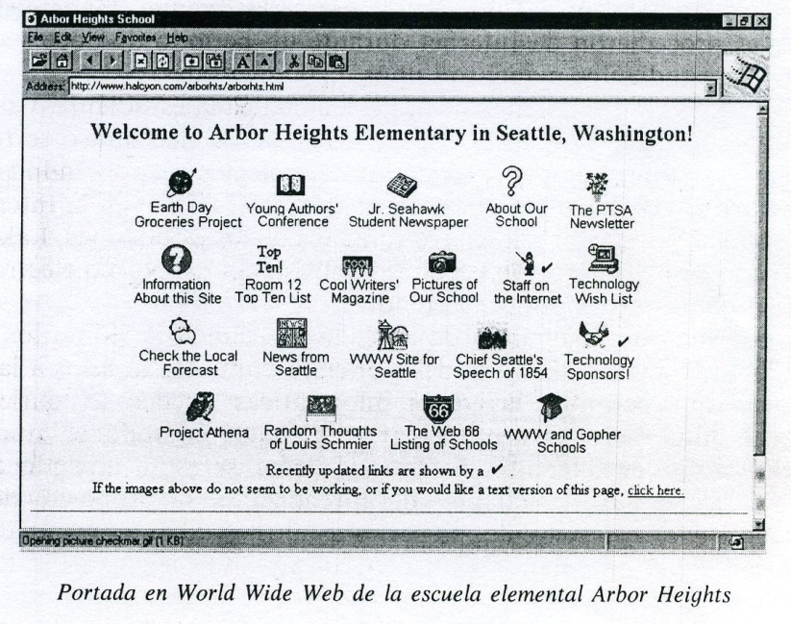
Lakeside no sabe cuántos mensajes manda cada estudiante, y tampoco de qué tratan. Algunos mensajes del correo electrónico se relacionan con los estudios y actividades del colegio, pero es indudable que muchos de ellos, incluyendo buena parte del tráfico en la Internet de Lakeside, se refieren a intereses foráneos de los estudiantes. Lakeside no contempla esto como un abuso del sistema del correo electrónico, sino como otro modo de aprender.

Unos cuantos estudiantes de enseñanza secundaria, como los del PS 125 de Nueva York, están descubriendo cómo los accesos a larga distancia que permiten las redes informáticas pueden ayudarles a conocer otras culturas y participar en debates en todo el mundo . l\/luchas aulas, en diferentes Estados y países, se están uniendo a lo que a veces se llaman «círculos de aprendízaje». El propósito de la mayor parte de estos círculos es permitir a los estudiantes estudiar un tema específico en colaboración con colegas muy lejanos.

En 1989, cuando se estaba derribando el muro de Berlín, los estudiantes germano- occidentales pudieron debatir el acontecimiento con colegas de otros países. Un círculo de aprendizaje que estudiaba la industria ballenera, incluyó a estudiantes de Inuit en Alaska, cuyos pueblos esquimales dependen todavía de las ballenas para comer. Los estudiantes ajenos al pueblo se mostraron tan interesados, que invitaron a un anciano de la tribu de Inuit a sus clases para entablar con él un debate en un círculo educativo de aprendizaje.

El proyecto GLOBE, iniciativa promovida por el vicepresidente Al Gore, es un plan ambicioso para que los estudiantes utilicen las redes informáticas. GLOBE son las siglas de Global Learning and Observa- ions to Beneflc the Environment. Se espera que contribuyan con sus fondos diversos gobiernos y que se produzcan también contribuciones privadas al mismo. El programa pedirá a los estudiantes de enseñanza secundaria que colaboren internacionalmente en la recopilación de información científica sobre la Tierra.

Los chicos recopilarán rutinariamente estadísticas, tales como las referentes a la temperatura y a las precipitaciones, y después las introducirán, via Internet y via satélite, en una base de datos central de la National Oceanic and Atmospheric Administration en Maryland, donde la información se utilizará para crear imágenes compuestas del planeta.
Las imágenes se devolverán a los estudiantes y se enviarán también a los Científicos y al público en general. Nadie sabe el valor científico que tendrán los datos, especial-mente los recopilados por los estudiantes más jóvenes, pero la recopilación de los datos y la contemplación de las imágenes compuestas será un buen modo de que un gran número de estudiantes de muchas naciones aprendan cooperación global, comunicación y Cuestiones relacionadas con el entorno.

Las posibilidades educativas de la autopista estarán abiertas también a todos los estudiantes de enseñanzas no regladas en el mundo. En cualquier parte, las personas podrán beneficiarse de los mejores cursos impartidos por grandes profesores. La autopista hará más accesible la educación de adultos, incluida la formación profesional y los cursos de perfeccionamiento.

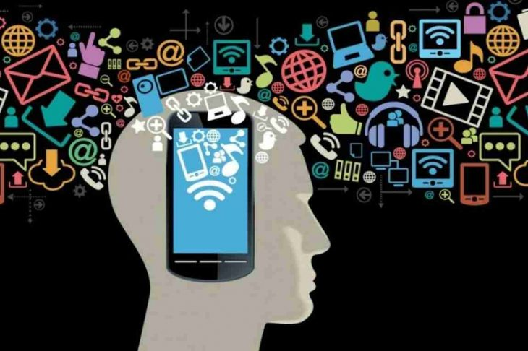

Muchos padres, profesionales y líderes comunitarios o políticos tendrán la oportunidad de participar en los procesos educativos incluso a ratos perdidos. Anfitriones eruditos podrán liderar o unirse a debates vía videoconferencia desde sus propias casas o despachos, de una manera práctica y barata.

El hecho de que los estudiantes estén conectados directamente a información sin límite y a los demás estudiantes, acabará planteando a las escuelas y a las sociedades problemas políticos. He debatido el tema de la regulación de la Internet. ¿Se permitirá a los estudiantes, de manera rutinaria, llevarse sus PCS portátiles a clase?, ¿se les permitirá hacer exploraciones independientemente durante las discusiones de grupo? Y, si es así, ¿cuánta libertad tendrían?, ¿podrán buscar una palabra que no entiendan?, ¿tendrán acceso a información que sus padres crean que no es adecuada desde el punto de vista moral, social
O político?, ¿se les permitirá hacer los deberes de una clase mientras estén en otra?, ¿se les permitirá enviarse notas cuando estén en clase‘?, ¿podría el profesor monitorizar qué es lo que hay en cada una de las pantallas de los estudiantes, o grabarlas para comprobar sus puntos débiles?

Cualesquiera que sean los problemas que plantee el acceso directo a información ilimitada, quedarán más que compensados por los benéficos que aportarán. Yo disfruté mucho en la escuela, pero perseguí mis intereses principales fuera de la clase. Sólo puedo imaginarme como habría cambiado mi propia experiencia escolar el acceso a esta cantidad de información. La autopista alterará el centro de la educación, haciendo que pase de la institución al individuo. El objetivo final cambiará; ya no consistirá en obtener un diploma, sino en disfrutar del aprendizaje a lo largo de toda una vida.

